ZAPRASZAMY
DO UDZIAŁU W KONKURSIE
NA NADBUŻAŃSKĄ LALKĘ SZMACIANKĘ

Prace należy składać do dnia 20 czerwca 2016 r.
do Starostwa Powiatowego w Łosicach, ul. Narutowicza 6, pokój 31.
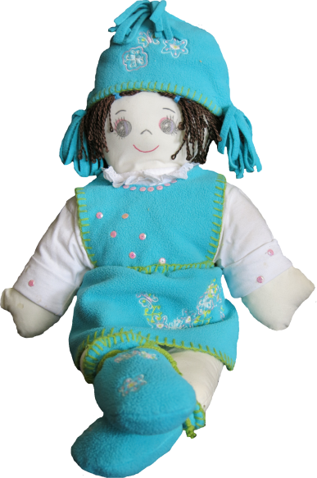
W konkursie mogą wziąć udział wszystkie osoby potrafiące robić na drutach, szydełku, szyć itp. - tworzyć ciekawe rzeczy
z materiału i włóczki.
Przedmiotem konkursu jest wykonanie lalki – szmacianki przedstawiającej lalkę nadbużańską uwzględniając charakterystyczne cechy regionu, kultury, folkloru.

Regulamin:
1. Prace można wykonać indywidualnie lub w zespołach dwu – trzy osobowych np. jedno, dwoje lub troje dzieci; dziecko z rodzicem; osoba dorosła.
2. Wymiary lalki szmacianki
- od 30 cm – 50 cm.
3. Wykonane wyłącznie z materiału, włóczki itp. (nie z papieru!)
4. Termin składania prac do dnia 20 czerwca 2016 r.
5. Miejsce składania prac:
Starostwo Powiatowe w Łosicach
ul. Narutowicza 6, 08-200 Łosice
pokój 31
6. Prace należy podpisać i dobrze umieścić metryczkę z następującymi danymi:
- Imię i nazwisko wykonawcy/ów
- Imię wykonanej lalki
- Adres i telefon kontaktowy
- Wiek – klasa/szkoła/ i nauczyciel kierujący do konkursu (dotyczy uczniów) lub napis – OSOBA DOROSŁA
7. Organizator nie zwraca prac konkursowych.
8. Zwycięzcy zostaną powiadomieni telefonicznie o terminie i miejscu wręczenia nagród.
10. Informacja zostanie również zamieszczona na stronie www.powiat.losice.pl
11. Udział w konkursie jest jednoznaczny z akceptacją wszystkich punktów niniejszego regulaminu.
12. Szczegółowych informacji udzielają:
Magdalena Romaniuk: promocja@losice.pl, tel. 83 357 19 31

Wyrażam zgodę na przetwarzanie moich danych osobowych
przez Starostwo Powiatowe w Łosicach, ul. Narutowicza 6, 08-200 Łosice
na potrzeby konkursu na „Nadbużańską lalkę - szmaciankę", zgodnie z ustawą z 29.08.1997 r
o ochronie danych osobowych (Dz. U. z 2002 Nr 101, poz.926 ze zm.) Wyrażam także zgodę
na informowanie innych podmiotów oraz na otrzymywanie dodatkowych informacji
za pośrednictwem poczty, telefonu, poczty elektronicznej. Jednocześnie oświadczam, że cel przetwarzania moich danych osobowych jest mi znany i jestem świadomy(a) faktu, że przysługuje mi prawo do treści moich danych osobowych oraz ich poprawiania, jak również prawo żądania zaprzestania ich przetwarzania.
Wyrażam zgodę na publikowanie zdjęć z konkursu na stronie internetowej i fanpage Starostwa Powiatowego w Łosicach.

……………………………..........................................
Data i podpis

